成绩：

评价：

作业：
列表的定义和索引访问
- 所谓序列，即成员有序排列，可通过（ ）访问。
- 列表（list）是重要的Python内置对象之一，它包含了（ ）个元素的（ ）序列。它有以下几个特点：
1）列表中的元素类型（ ），也（ ）。
2）列表（ ）长度限制，（ ）预定义长度。
3）列表是有序的，列表的下标从（ ）开始。访问列表的值使用（ ）进行访问。
- 列表的定义可以使用（ ）“[ ] ”来表示 ，也可以使用（ ）来表示。
- 切片操作是访问序列中元素的另一种方法，它可以访问（ ）内的元素，通过切片操作，可以生成一个新的序列。序列实现切片操作的语法格式，它与字符串的切片操作类似，即[（ ）：（ ）：（ ） ]
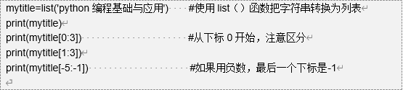
【代码执行截图,将执行结果截图】

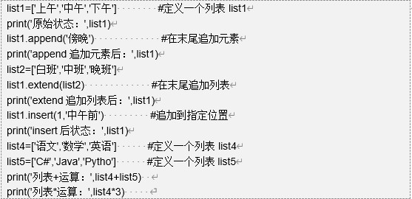
使用append（）在列表末尾实现元素的追加，使用extend（）在列表末尾实现整个列表的追加，使用insert（）可以实现指定位置增加元素。
【代码执行截图,将执行结果截图】

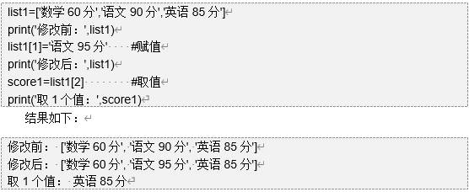
直接使用下标进行列表元素的修改操作
【代码执行截图,将执行结果截图】

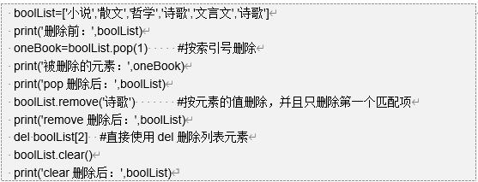
使用clear（）清空列表，使用pop（）删除指定下标的元素并返回它的值，使用remove（）删除第一个匹配项。pop（）是按索引的下标进行删除，remove（）则是按元素的值进行删除。
【代码执行截图,将执行结果截图】

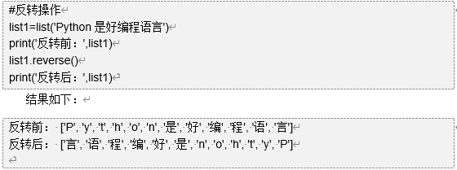
使用reverse（）实现元素的反转
【代码执行截图,将执行结果截图】

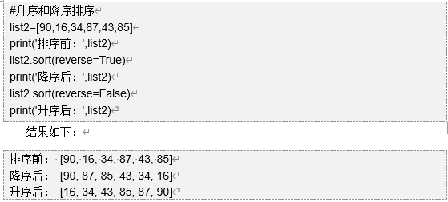
使用sort（）可以对列表进行排序
【代码执行截图,将执行结果截图】

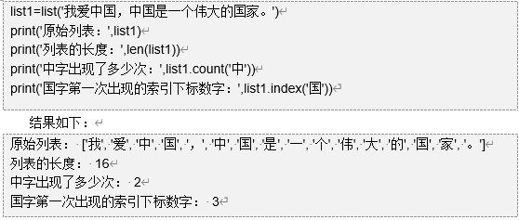
使用count（）可计算列表的某个元素出现了多少次。index（）可以统计某个元素所对应的下标数字。
【代码执行截图,将执行结果截图】

